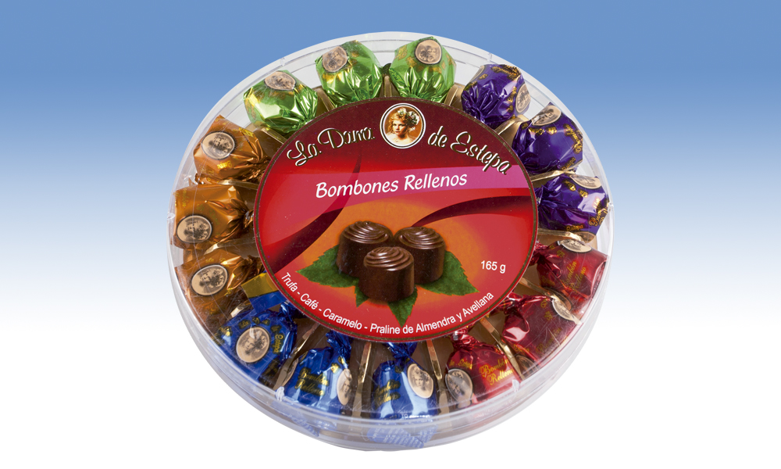
Pandereta Escolar
Pandereta de Bombones rellenos en 5 variedades: Trufa, Café, Caramelo, Praliné de almendra y Praliné de avellana, una delicia para el paladar.

Detalles
Medidas: 35x193 mm
Peso: 165 gr
Precio de venta: €

